Señores,

**ENTIDADES DE MOVILIDAD y JUECES (REPARTO)**

**Asunto**: Poder especial, amplio y suficiente.

**Ref**.: Reclamación por fotocomparendo No. {{ fotomulta_number }}

{% if client_type == ‘Persona Natural’ %}**{{ natural|upper }}**, quien se identifica con {{ complaining_type_id }} No. {{ complaining_id_number }}{% else %}**{{ legal|upper }}**, sociedad debidamente constituida e identificada con Nit. {{ complaining_id_number }}, representada por {{ legal_representative_name|title }} quien se identifica con {{ legal_representative_type_id }} No. {{ legal_representative_id_number }}{% endif %}**,** por medio del presente escrito confiero poder **ESPECIAL, AMPLIO Y SUFICIENTE** a la sociedad **DISRUPCIÓN AL DERECHO S.A.S**, debidamente constituida e identificada con Nit. 901.350.628 – 4, quien actúa a través de sus representantes legales y abogados **JUAN DAVID CASTILLA BAHAMÓN**, **MARIA DE LOS ÁNGELES ARGUELLO ARIAS,** **PAOLA JANNETH GÓMEZ ARTEAGA, JOHN MORALES REYES, JOHNY ALEXANDER ARENAS MARIN, CARLOS DANILO ANGARITA GARCIA y DENISE JINEHT CHINDOY CHINDOY, SILVIA MARIA AREVALO MORENO**, identificados como aparecen al píe de sus firmas, para que en mi nombre y representación **de forma exclusiva y especial** pueda apelar la fotomulta y/o fotocomparendo antes referenciado y en caso de ser necesario para que presenten la acción de tutela, la demanda de nulidad y restablecimiento del derecho, la acción popular, acción de cumplimiento y la solicitud de conciliación de conformidad con el Decreto 1069 de 2015, sobre la fotomulta cuando no haya podido ser impugnada en el proceso sancionatorio administrativo, cuando la entidad de movilidad no de respuesta a las solicitudes o derechos de petición o cuando me declare culpable o contraventor de la norma de tránsito.

Mi apoderado podrá otorgar sustituir el presente poder a cualquier profesional del derecho como lo señala el artículo 75 del Código General del Proceso. De igual forma, el referenciado artículo señala que *“(…) podrá otorgarse poder a una* ***persona jurídica*** *cuyo objeto social principal sea la prestación de servicios jurídicos. En este evento, podrá actuar en el proceso* ***cualquier profesional del derecho inscrito en su certificado de existencia y representación legal****.*”

Dado lo anterior, se aclara que la ley solo exige que la persona que tenga tarjeta profesional, se encuentre nombrado como representante de la sociedad en el certificado de existencia y representación legal y no exige que tal profesional ocupe algún cargo en específico sino que simplemente esté nombrado y por lo tanto aparezca en el certificado de la sociedad.

Mi apoderado goza de todas las facultades conferidas por la ley, entre otras, notificarse, recibir documentos, presentar escritos de cualquier naturaleza, presentar recursos, presentar revocatoria directa, interrogar, **RESPONDER PREGUNTAS, CONFESAR, ABSOLVER INTERROGATORIO DE PARTE**, desistir o reasumir el presente poder, asignar otro apoderado, conciliar y aceptar cualquier tipo de fórmulas conciliatorias, asistir en mi nombre y representación a la audiencia de conciliación, y todas aquellas inherentes al contrato de Mandato, especialmente asistir a la audiencia y responder en mi nombre todas las preguntas que se realicen **exclusivamente** del fotocomparendo. Lo anterior de conformidad con el artículo 77 Y 193 del Código General del Proceso.

El presente poder no requiere autenticación de conformidad con el artículo 10 del decreto 2591 de 1991 y artículo 5 de la Ley 2213 de 2022 que señalan:

Decreto 2591 de 1991:

“*Los poderes se presumirán auténticos*”

Ley 2213 de 2022:

*“(…) se presumirán auténticos y no requerirán de ninguna presentación personal o reconocimiento.*”

Por último, debe señalarse que el artículo 247 del Código General del Proceso señala que:

*“Serán valorados como mensajes de datos los documentos que hayan sido aportados en el mismo formato en que fueron generados, enviados, o recibidos, o en algún otro formato que lo reproduzca con exactitud.*

***La simple impresión en papel de un mensaje de datos será valorada de conformidad con las reglas generales de los documentos****.”* (subraya y negrilla fuera de texto)

Sírvase reconocerle personería jurídica a mi apoderado judicial, para los fines y términos del presente poder.

Atentamente,

{{Signature}}

__________________________

{%p if client_type == ‘Persona Natural’ %}

**{{ natural|upper }}**

{{ complaining_type_id }} No. {{ complaining_id_number }}

{%p else %}

{{ legal_representative_name|title }}

**Representante Legal**

**{{ legal|upper }}**

{%p endif %}

Acepto el Poder:

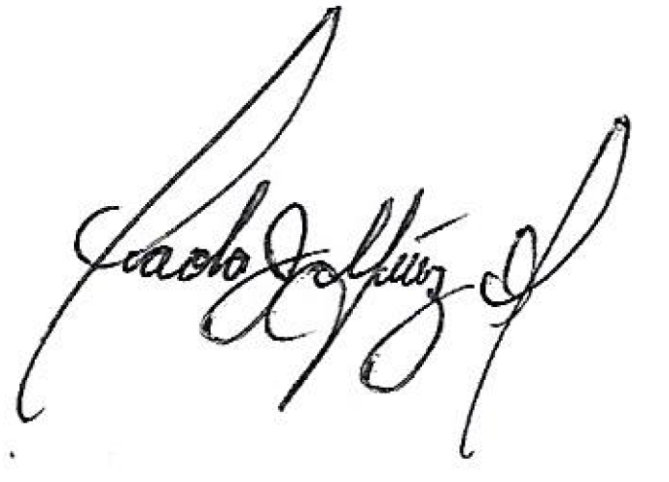

JUAN DAVID CASTILLA BAHAMÓN PAOLA JANNETH GÓMEZ ARTEAGA

C.C. 1.020.738.766 C.C. 52.481.980

T.P 252414 T.P. 281521

**Representante Legal Representante Legal**

**DISRUPCIÓN AL DERECHO S.A.S DISRUPCIÓN AL DERECHO S.A.S**

[info@juzto.co](mailto:info@juzto.co) [info@juzto.co](mailto:info@juzto.co)

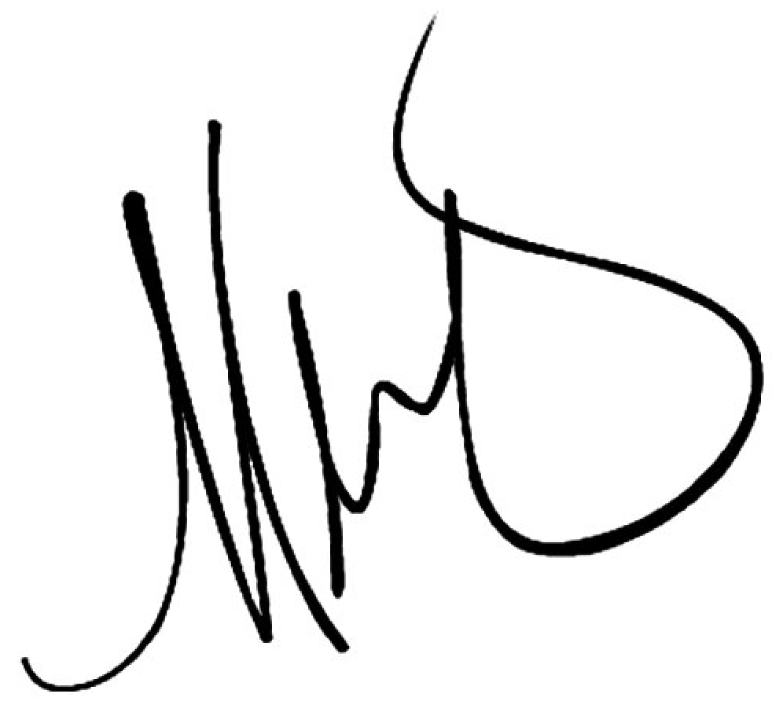 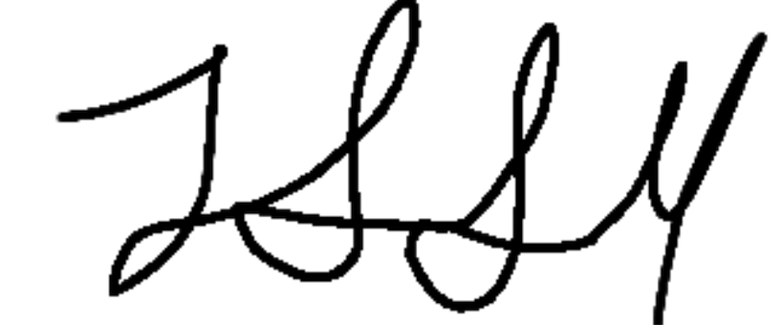

MARIA DE LOS ÁNGELES ARGUELLO ARIAS JOHNY ALEXANDER ARENAS MARIN

C.C. 1.143.368.734 C.C. 80.195.334

T.P. 352675 T.P. 250195

**Representante Legal Representante Legal**

**DISRUPCIÓN AL DERECHO S.A.S DISRUPCIÓN AL DERECHO S.A.S**

[info@juzto.co](mailto:info@juzto.co) [info@juzto.co](mailto:info@juzto.co)

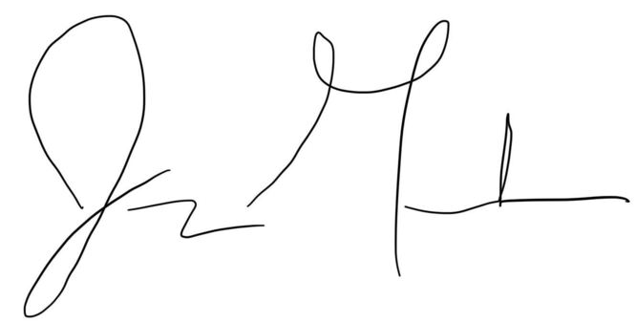 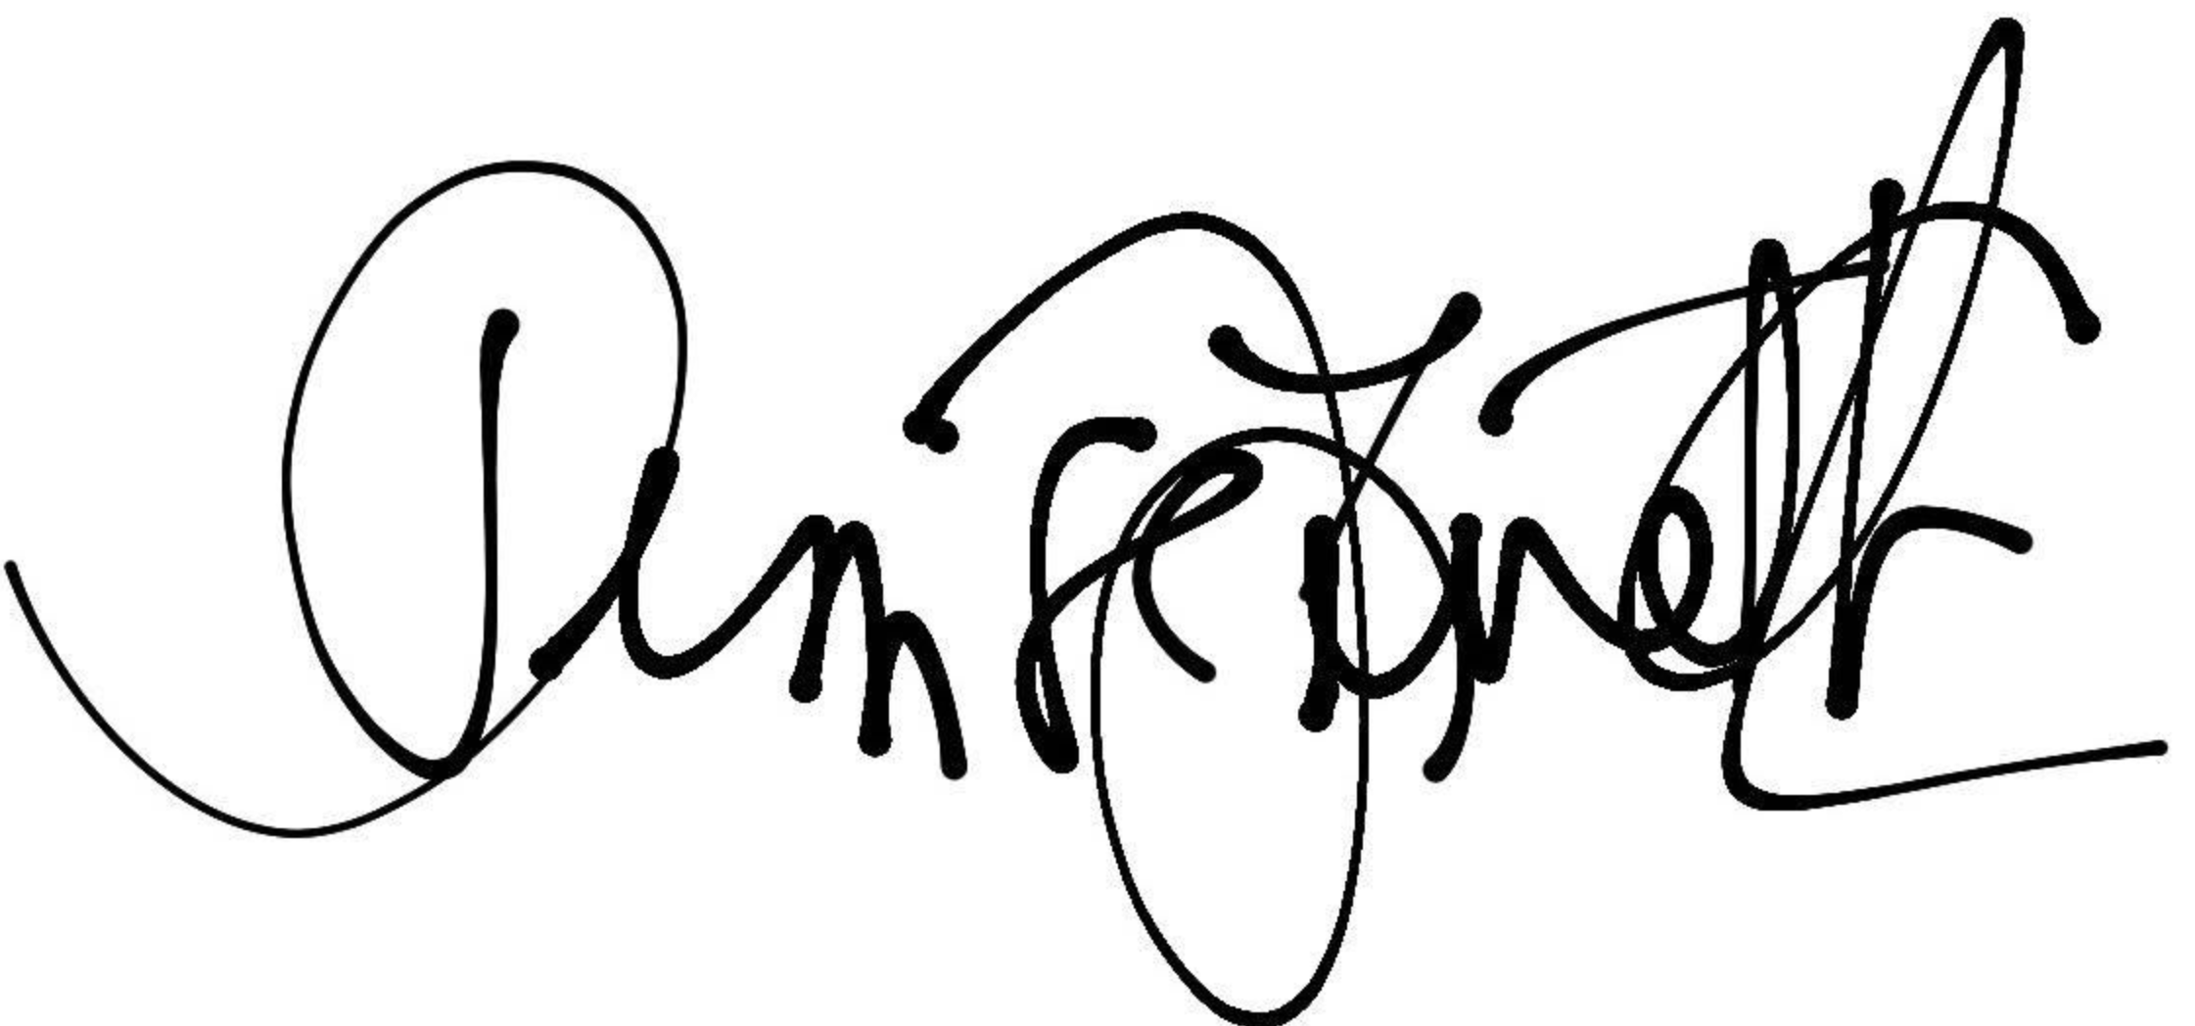

JOHN MORALES REYESDENISE JINEHT CHINDOY CHINDOY

C.C. 1.020.713.350 C.C. 1.018.486.318

T.P. 215941 T.P. 368256

**Representante Legal Representante Legal**

**DISRUPCIÓN AL DERECHO S.A.S DISRUPCIÓN AL DERECHO S.A.S**



CARLOS DANILO ANGARITA GARCIA

C.C. 1.004.997.117

T.P. 366.059

**Representante Legal**

**DISRUPCIÓN AL DERECHO S.A.S**